KOCAELİ ÜNİVERSİTESİ
MÜHENDİSLİK FAKÜLTESİ



FPGA-BASED MULTI-CAMERA GIMBAL VISION SYSTEM PROJESİ
MÜHTAS-2

2025-2026 DÖNEM PROJESİ
ARA RAPOR

Öğrencinin Adı Soyadı:
Sena Sümeyye DURARSLAN
220208041

Bölümü: Elektronik ve Haberleşme Mühendisliği

Danışman: Doç. Dr. Anıl ÇELEBİ

KOCAELİ, 2026
- GİRİŞ
Gerçek zamanlı çoklu kamera tabanlı görüntü işleme sistemlerine duyulan ihtiyaç; savunma sanayii, insansız hava araçları (İHA), endüstriyel otomasyon ve akıllı gözetleme sistemleri gibi uygulama alanlarında giderek artmaktadır. Bu tür sistemlerde, birden fazla kamera kaynağından eş zamanlı olarak görüntü elde edilmesi ve elde edilen verinin düşük gecikme süresi ile işlenmesi temel mühendislik gereksinimleri arasında yer almaktadır.
Bu bağlamda, geleneksel CPU ve GPU tabanlı yaklaşımlar yüksek çözünürlüklü ve yüksek veri hızlı görüntü akışlarında sınırlı kalabilmektedir. Buna karşın FPGA tabanlı mimariler; yeniden yapılandırılabilirlik, donanımsal paralellik ve deterministik zamanlama özellikleri sayesinde gerçek zamanlı sistemler için daha uygun bir çözüm sunmaktadır. Özellikle Zynq-7000 SoC ailesi, Programlanabilir Mantık (PL) ile ARM Cortex-A9 tabanlı İşleme Sistemi'ni (PS) tek bir yonga üzerinde birleştirerek donanım-yazılım ortak tasarımına (HW/SW co-design) olanak sağlamaktadır.
MIPI CSI-2 arayüzü, modern görüntü sensörlerinde yaygın olarak kullanılan yüksek bant genişlikli bir veri iletim standardıdır. Bu çalışmada kullanılan kamera modülleri MIPI CSI-2 tabanlı olup, söz konusu arayüz Digilent FMC PCam Adapter üzerinden FPGA sistemine entegre edilmiştir. Düşük güç tüketimi ile yüksek veri hızını bir arada sunan bu arayüz, D-PHY fiziksel katmanı üzerinden çalışarak güvenilir ve yüksek bant genişlikli veri aktarımı sağlamaktadır. Görüntü verisinin harici bir işleme birimine aktarılmasında ise Gigabit Ethernet altyapısı tercih edilmektedir. Bu tercih; yüksek bant genişliği, standart ağ protokolleri ile uyumluluk ve düşük maliyet gibi avantajlara dayanmaktadır.
Bu çalışma kapsamında, ZedBoard platformu üzerinde Digilent FMC PCam Adapter kullanılarak iki adet OV5640 image sensor tabanlı MIPI CSI-2 kamera sisteme entegre edilmiştir. Elde edilen görüntü verileri, PL tarafında işlenmiş ve harici DDR3 bellek üzerinde tamponlanmıştır. Ardından veriler, hafif ağ yığını olan lwIP kullanılarak UDP protokolü üzerinden bir bilgisayara aktarılmıştır.

- ÖZET
Bu çalışmada, Zynq-7020 SoC tabanlı ZedBoard platformu üzerinde çoklu kamera destekli gerçek zamanlı bir görüntü işleme ve veri aktarım sistemi tasarlanmış ve gerçekleştirilmiştir. Sistem kapsamında, Digilent FMC PCam Adapter aracılığıyla iki adet OV5640 image sensor tabanlı MIPI CSI-2 kamera modülünden eş zamanlı görüntü verisi elde edilmiştir.
Elde edilen görüntü verileri, FPGA’nın programlanabilir mantık (PL) katmanında oluşturulan donanım tabanlı boru hattı mimarisi üzerinden işlenmiştir. Bu kapsamda MIPI D-PHY alıcı, MIPI CSI-2 çerçeve çözümleyici, AXI Bayer-to-RGB dönüştürücü, AXI Gamma Correction ve HLS tabanlı Video Scaler IP blokları ardışık olarak yapılandırılmıştır. İşlenen görüntü verileri, AXI VDMA aracılığıyla harici DDR3 bellek üzerine tamponlanmıştır.
Sistemin işlemci tarafında (PS), I²C arayüzü üzerinden kamera sensör başlatma işlemleri gerçekleştirilmiş ve kesme tabanlı kontrol mekanizması kullanılmıştır. Belleğe yazılan görüntü çerçeveleri, hafif ağ yığını olan lwIP kullanılarak UDP protokolü üzerinden Ethernet aracılığıyla harici bir bilgisayara iletilmiştir.
Gerçekleştirilen sistem ile düşük gecikmeli ve sürekli veri aktarımı sağlanmış, çoklu kamera verisinin eş zamanlı olarak işlenebilirliği doğrulanmıştır. Elde edilen sonuçlar, FPGA tabanlı donanım-yazılım ortak tasarım yaklaşımının gerçek zamanlı görüntü işleme uygulamalarında etkin ve ölçeklenebilir bir çözüm sunduğunu göstermektedir.
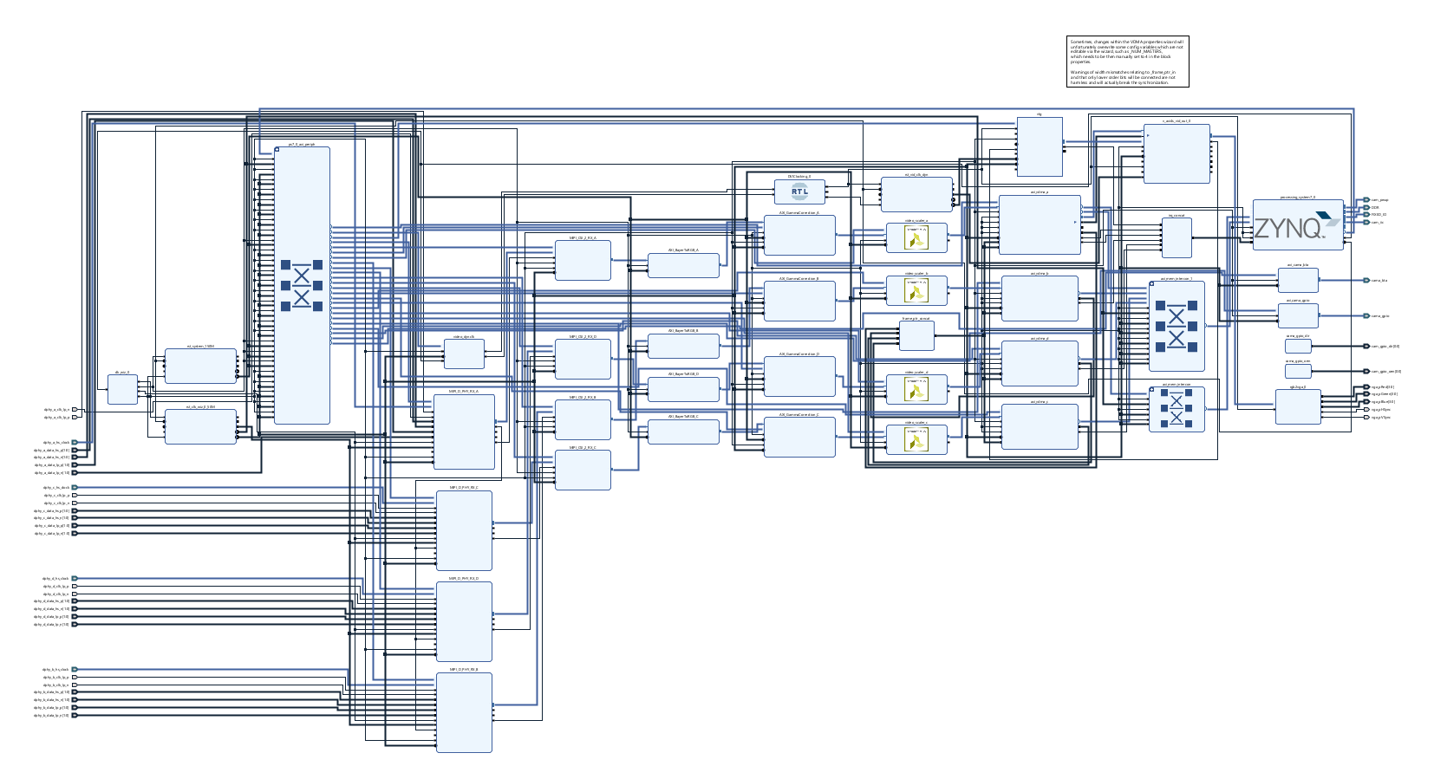

- Sistem Tasarım Kararları ve Mühendislik Gerekçeleri

3.1 FPGA (Zynq) Mimarisi Tercihi
Gerçek zamanlı görüntü işleme uygulamalarında yüksek veri işleme kapasitesi ve düşük gecikme gereksinimleri kritik öneme sahiptir. Geleneksel CPU tabanlı sistemlerde işlemler sıralı olarak gerçekleştirilmekte olup, bu durum yüksek çözünürlüklü görüntü verilerinin işlenmesinde darboğaz oluşturmaktadır. GPU tabanlı çözümler paralel işlem kabiliyeti sunsa da, güç tüketimi ve gömülü sistem entegrasyonu açısından sınırlılıklar barındırmaktadır.
Bu bağlamda, Zynq-7000 SoC mimarisi tercih edilmiştir. FPGA tabanlı sistemlerin sunduğu donanımsal paralellik sayesinde, görüntü verileri aynı anda çok sayıda işlem birimi tarafından işlenebilmekte, bu da yüksek veri throughput değerlerine ulaşılmasını sağlamaktadır. Ayrıca deterministik zamanlama özelliği sayesinde gerçek zamanlı sistem gereksinimleri karşılanabilmektedir.
3.2 PS ve PL Birlikte Kullanımı
Sadece programlanabilir mantık (PL) kullanılarak tüm sistemin gerçekleştirilmesi durumunda, kontrol mekanizmalarının ve yüksek seviyeli işlemlerin yönetimi karmaşık hale gelmektedir. Benzer şekilde yalnızca işlemci sistemi (PS) kullanıldığında ise paralel veri işleme performansı yetersiz kalmaktadır.
Bu nedenle hibrit mimari tercih edilmiştir. PL tarafında yüksek hızlı veri işleme ve kamera arayüzü yönetimi gerçekleştirilirken, PS tarafında ağ protokolleri, veri yönetimi ve kontrol akışları yürütülmektedir. Bu yapı sayesinde hem performans hem de esneklik dengelenmiştir.
3.3 Bare-Metal Yaklaşımının Tercih Edilmesi
Gömülü sistem tasarımlarında işletim sistemi kullanımı geliştirme sürecini kolaylaştırmakla birlikte, ek sistem yükü ve zamanlama belirsizlikleri oluşturabilmektedir. Bu çalışmada, PetaLinux yerine bare-metal yaklaşımı tercih edilmiştir. Bu sayede sistem doğrudan donanım üzerinde çalıştırılmış ve daha öngörülebilir bir çalışma davranışı elde edilmiştir.
3.4 Ethernet Tabanlı Veri Aktarımının Tercihi
Görüntü verisinin kullanıcıya aktarımı için VGA ve HDMI gibi arayüzler değerlendirilmiştir. Ancak bu arayüzler yalnızca görüntüleme amacıyla kullanılmakta olup veri işleme esnekliği sunmamaktadır.
Ethernet tabanlı yaklaşım sayesinde veri, harici bir bilgisayara aktarılabilmekte ve burada daha gelişmiş algoritmalarla işlenebilmektedir. Ayrıca Ethernet altyapısı sayesinde sistemin ağ üzerinden erişilebilir olması sağlanmış, bu da sistemin ölçeklenebilirliğini artırmıştır.

3.5 UDP Protokolünün Seçilmesi
Veri iletiminde TCP ve UDP protokolleri karşılaştırılmıştır. TCP protokolü güvenilir veri iletimi sağlamakta ancak bağlantı yönetimi, paket doğrulama ve yeniden iletim mekanizmaları nedeniyle yüksek gecikmeye neden olmaktadır.
Bu çalışmada UDP protokolü tercih edilmiştir. UDP’nin bağlantısız yapısı sayesinde düşük gecikmeli veri aktarımı sağlanmış, paket kaybı toleranslı bir yapı oluşturulmuştur. Gerçek zamanlı görüntü aktarımında gecikmenin, veri bütünlüğünden daha kritik olması bu tercihi desteklemiştir.
3.6 DDR Bellek Kullanımı
Kamera sistemlerinden elde edilen görüntü verileri yüksek hacimli olup, bu verilerin geçici olarak depolanması gerekmektedir. FPGA içerisindeki dahili bellek kaynakları bu tür veri boyutları için yetersiz kalmaktadır.
Bu nedenle harici DDR bellek kullanılmıştır. DDR bellek sayesinde frame buffer yapısı oluşturulmuş, veri akışı düzenlenmiş ve sistemde veri kaybı olmadan sürekli akış sağlanmıştır.
3.7 Görüntü Birleştirme İşleminin PC Üzerinde Gerçekleştirilmesi
Görüntü birleştirme (stitching) algoritmaları yüksek hesaplama gücü gerektirmektedir. Bu işlemin FPGA üzerinde gerçekleştirilmesi, donanım kaynaklarının aşırı kullanımına ve geliştirme süresinin uzamasına neden olmaktadır.
Bu nedenle söz konusu işlem bilgisayar ortamında gerçekleştirilmiştir. Bu yaklaşım sayesinde algoritma geliştirme süreci hızlandırılmış, esnek bir yapı elde edilmiş ve FPGA kaynakları kritik işlemler için ayrılmıştır.

- Projede Gerçekleşen İş Paketleri ve Ara Çıktıları
Projenin ara rapor dönemine kadar olan süreçte, donanim tasarimi ve ethernet altyapisi fazlari üzerine çalışmalar yürütülmüştür. Sistemin temel mimarisi ve bileşen entegrasyonu gerçekleştirilmiştir.

4.1 Literatür Taraması ve Metodolojik Hazırlık
Proje başlangıç aşamasında, FPGA tabanlı görüntü işleme sistemleri, MIPI CSI-2 kamera arayüzleri ve Ethernet tabanlı veri iletim yöntemleri üzerine bir literatür taraması gerçekleştirilmiştir. Bu kapsamda, özellikle Digilent Dual Pcam Demo referans projesi detaylı olarak incelenmiş; blok diyagram yapısı, kullanılan IP çekirdeklerinin işlevleri ve AXI VDMA tabanlı veri akış mekanizması analiz edilmiştir.
Ayrıca, ZedBoard ve Zynq-7000 SoC mimarisine yönelik eğitim içerikleri incelenmiş; görüntü işleme ve Ethernet üzerinden veri aktarımı gerçekleştiren açık kaynak projeler değerlendirilmiştir. Bu çalışmalar sonucunda sistem mimarisi oluşturulmadan önce gerekli teorik ve pratik altyapı sağlanmaya çalışılmıştır.

4.2 Ayrı Modül Testleri ve Karakterizasyon

Sistem entegrasyonu öncesinde, kritik donanım ve yazılım bileşenlerinin doğrulanması amacıyla modüler testler gerçekleştirilmiştir.

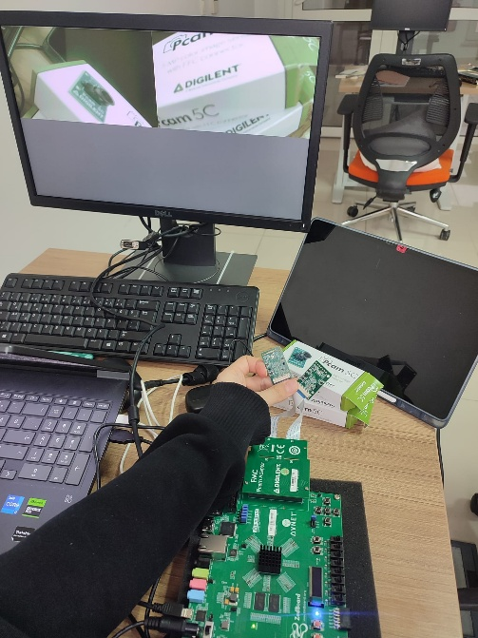
4.2.1 Temel Giriş/Çıkış Testleri:
ZedBoard üzerinde LED, buton ve anahtar bileşenleri kullanılarak AXI GPIO tabanlı temel giriş/çıkış işlemleri test edilmiştir. Bu süreçte Vivado ve Vitis geliştirme ortamları arasındaki donanım-yazılım iş akışı uygulamalı olarak öğrenilmiştir.

4.2.2 Kamera Sistemi Doğrulaması:
Digilent Dual Pcam Demo projesi, farklı Vivado sürümlerinde sentezlenerek çalıştırılmış, alınan hatalar çözümlenmiş ve daha sonra OV5640 image sensor sensöründen elde edilen görüntü verisi VGA arayüzü üzerinden başarıyla görüntülenmiştir. Bu sayede MIPI D-PHY, CSI-2 alıcı, Bayer dönüşümü, gamma düzeltme, ölçekleme ve VDMA veri akışı zincirinin uçtan uca doğru çalıştığı doğrulanmıştır.

4.2.3 DDR3 Bellek Doğrulaması:
AXI VDMA aracılığıyla DDR3 belleğe yazılan görüntü verisi, belirli bir bellek adresinden UART üzerinden okunarak kontrol edilmiştir. Bu süreçte önbellek tutarsızlıklarını önlemek amacıyla veri yazımı sonrasında cache temizleme işlemlerinin gerekli olduğu gözlemlenmiştir.

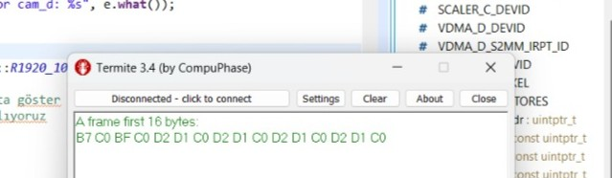

4.2.4 Ethernet Haberleşme Testi:
Bilgisayar tarafında statik IP yapılandırması yapılmış, ardından FPGA üzerinde lwIP kütüphanesi başlatılarak UDP tabanlı veri iletimi gerçekleştirilmiştir. Test amacıyla gönderilen veri paketlerinin başarıyla alındığı doğrulanmış ve ağ bağlantısı temel seviyede test edilmiştir.

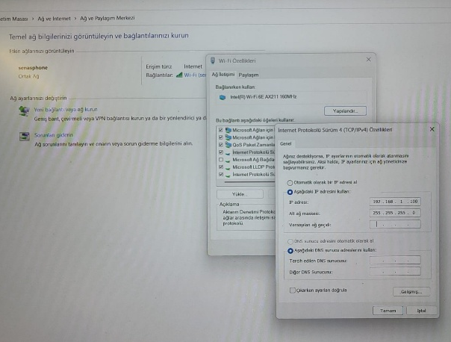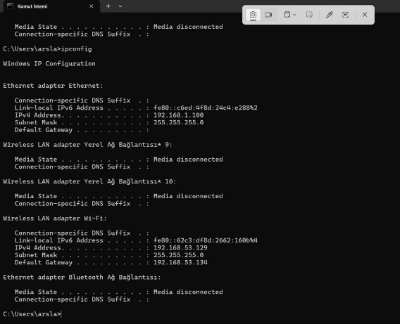

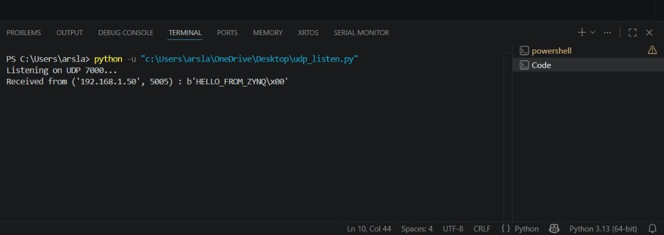

4.3 Ara Çıktılar
Ara rapor aşamasına kadar elde edilen çıktılar aşağıda özetlenmiştir:
- Literatür taraması ve referans proje analizine ilişkin teknik dokümantasyonun hazırlanması
- Dual Pcam Demo projesinin farklı geliştirme ortamlarında başarıyla çalıştırılması ve görüntü çıktısının doğrulanması
- Kamera, bellek yönetimi ve ağ haberleşmesine yönelik temel yazılım modüllerinin geliştirilmesi
- UDP tabanlı veri iletiminin başarıyla gerçekleştirilmesi
- DDR3 bellek üzerinde tutulan görüntü verisinin doğrulanması
- Statik Ip atanarak ethernet iletişiminin doğrulanması
- Blok Diagram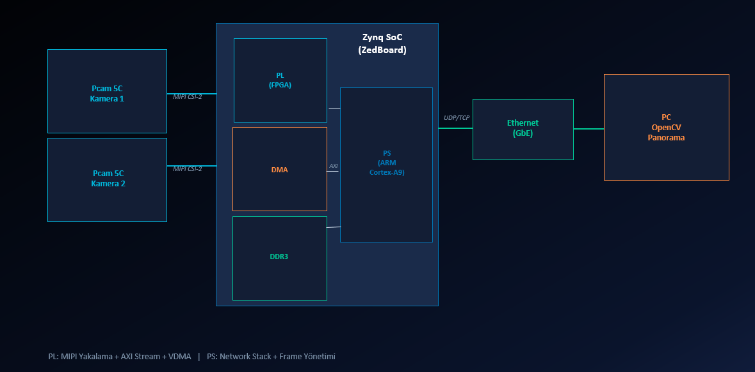 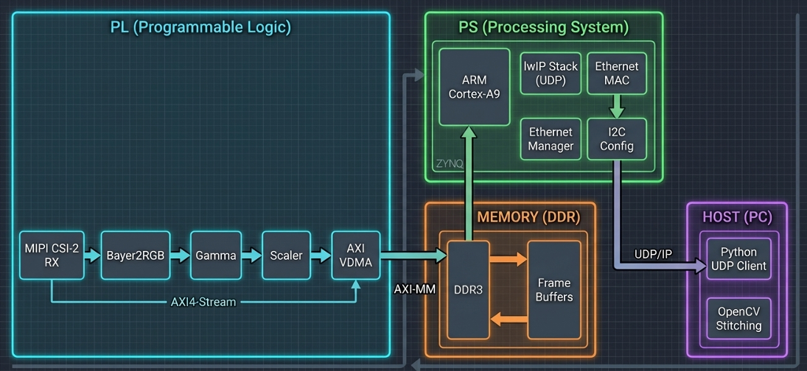
- MATERYAL VE METOT

6.1 Donanım Platformu ve Genel Mimari

6.2 Kamera Arayüzü ve PL Piksel Boru Hattı

  - AXI VDMA ile DDR3 Bellek Tamponlama

  - PS Yazılım Katmanı ve Sürücü Mimarisi

  - Ethernet Altyapısı: lwIP ve UDP

(BU KISIM RAPOR TESLİM SÜRECİNE KADAR YAZILIM KATMANLARI DAHA GÜVENİLİR VE KULLANILABİLİR OLDUĞUNDA EKLENECEKTİR)

- kaynaklar
- https://digilent.com/reference/programmable-logic/zedboard/start
- https://digilent.com/reference/programmable-logic/guides/getting-started-with-ipi
- https://digilent.com/reference/vivado/getting-started-with-ipi/2018.2
- https://digilent.com/reference/programmable-logic/zedboard/demos/fmc-pcam
- https://github.com/Digilent/ZedBoard-FMC-Pcam-Adapter-DEMO
- https://docs.amd.com/v/u/en-US/xapp1026
- file:///C:/Users/arsla/Downloads/lwip211.pdf
- https://adaptivesupport.amd.com/s/question/0D52E00006oOfF4SAK/send-udp-packets-with-lwip?language=zh_CN
- https://www.youtube.com/watch?v=Lukjt-zWbuw
- https://digilent.com/reference/_media/zedboard:zedboard_ug.pdf?srsltid=AfmBOoquOWGU_mA54Ih9KkV1xyfnvyGaZKkdez9hMuGC9HuKJbNkCO_O
- https://youtu.be/Qc3UDutj0MU?si=S1-DMycSbFfz-J1X (Zynq Soc Hw/Sw Tasarimi Çalma Listesi)
- https://www.youtube.com/watch?v=_o4FbV
- https://github.com/viktor-nikolov/Zynq-XADC-DMA-lwIP
- https://files.digilent.com/resources/programmable-logic/zedboard/ZedBoard_HW_UG_v2_2.pdf
- https://github.com/Xilinx/xup_vitis_network_example

